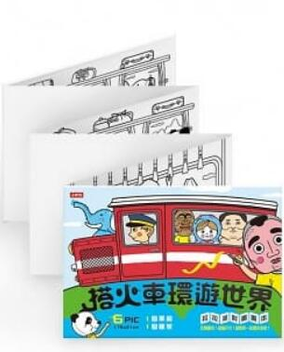
新 书 推 荐
類 別: 童書（畫冊）
中文書名：《搭車環遊世界：拉拉派對畫畫本》
作 者： 小時報
出 版 社： 時報出版
代理公司：ANA
出版日期：2018.07.17
頁 數：12頁（平裝＼全彩印刷）
審讀資料：樣書＼部份樣章

內容簡介：

拉開畫本超寬尺寸，和夥伴一起開始著色派對
一節車廂=一個國家，準備好，我們要搭火車環遊世界啦！
本書特色
1 驚喜大尺寸展開可與夥伴同樂
-特殊裝訂，展開寬度有1.7公尺！
2方便攜帶
-周遊六國，卻只需要攜帶一本G8開畫冊！
3 發現畫中巧思
-每個國家都帶出當地特色服飾或食物
3派對好幫手
-生日派對、節日派對，小朋友們可以聚集一起塗鴉~

作者簡介

小時報編輯部
時報出版睽違20年再度邁入童書出版領域咯！
這次，帶著你心中的小男孩／小女孩搭上小舟，和我們一起在「萌萌」書海中探險吧！
從0歲開始，我們的童書基石放得穩固，一步一步，要蓋出孩子的夢幻城堡。

版權聯絡人：
Dony Hsu ( 许伯全)
Email： service@nurnberg.com.tw∣2366175957＠qq.com

